HX1169 Scheda creata il 1 maggio 2026
Descrizione storico-bibliografica
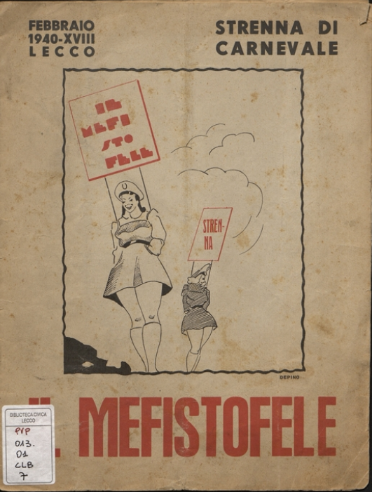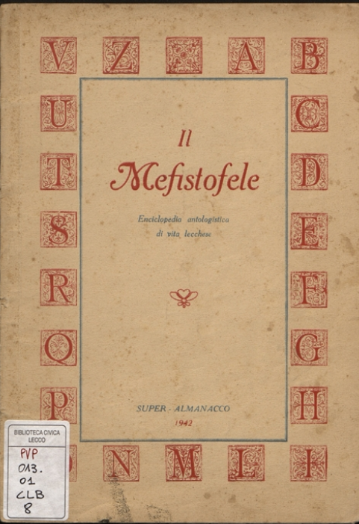
Il *Mefistofele : strenna di Carnevale / diretta da Carlo Maria Pensa. – Febbraio 1940. - [Lecco : s.n., 1940] ([Milano] : Soc. anonima Stampa periodica italiana). – 1 volume : 24 p. : ill. ; 29 cm. - LO11269954
Copia digitale a: https://www.bdl.servizirl.it/vufind/Record/BDL-OGGETTO-5593

Il *Mefistofele : enciclopedia antologistica di vita lecchese / raccolta da Carlo Maria Pensa, direttore. - [Lecco : s.n., 1942] (Milano : Soc. anonima Stampa periodica italiana). – 1 volume : 84 p. : ill. ; 25 cm. ((In copertina: Super almanacco. - LO11269958
Copia digitale a: https://www.bdl.servizirl.it/vufind/Record/BDL-OGGETTO-5594

Autore: Pensa, Carlo Maria
Soggetto: Umorismo – Lecco - Periodici

